Simulación de transmisión de audio sobre un SCD con una canal Rayleigh

William Martin Chavez*, Tomas Julian Lemus*, Juan Camilo Swan*,+Departamento de Tecnologías de Información y Comunicaciones*,+

Ingeniería Telemática*,+

Universidad Icesi, Calle 18 No. 122-135, Cali, Colombia

Mayo del 2017

[william.chavez@correo.icesi.edu.co](mailto:william.chavez@correo.icesi.edu.co) *, [juanswan13@hotmail.com](mailto:juanswan13@hotmail.com) *, [tjlr50@gmail.com](mailto:tjlr50@gmail.com) +

*Resumen*— Un sistema de comunicación digital (SCD) permite transmitir la información análoga o digital de manera segura, eficiente y confiable. En este artículo se presenta el proceso realizado para transmitir señales de audio por medio de un sistema de comunicación digital (SCD) que utiliza un canal de comunicación Rayleigh, aquel modelado, caracterizado y utilizado en comunicaciones inalámbricas.

*Palabras clave*— sistema de comunicación digital (SCD), señal análoga, señal digital, canal Rayleigh, codificación Base64, código convolucional, modulación 8-PSK, relación señal a ruido (SNR), probabilidad de error de bit (BEP) y diagrama de constelación.

# **Introducción**

Las comunicaciones digitales permiten el intercambio de información desde una fuente hacia un destino. Por medio de un sistema de comunicación digital (SCD) se pueden transmitir señales análogas o digitales, dependiendo del tipo de fuente de información (texto, audio o vídeo). Si la señal es análoga, se debe digitalizar para poderla transmitir por un SCD. Además, la señal digital (discreta en tiempo y cuantizada en amplitud) debe pasar por los diferentes bloques que conforman la arquitectura de un SCD, con el objetivo de adaptar la información a las características del canal y, posteriormente, para ser decodificada y entregada de manera íntegra al receptor.

En este artículo se describen los resultados obtenidos producto de la simulación de una señal de audio transmitida sobre un SCD con una canal de comunicación Rayleigh. Además, se explicarán las transformaciones que sufre la señal de audio original para poder ser transmitida a través de este canal de comunicación, y para ser decodificada y entregada al receptor. Finalmente, se evaluarán las siguientes métricas: probabilidad de error de bit, vs relación señal a ruido (SNR) y la distorsión y la atenuación del canal.

# **Arquitectura del scd**

En la Fig. 1, se muestra la arquitectura de un SCD. A continuación, se describen los bloques que conforman el SCD y los mecanismos que utilizan para lograr su propósito.

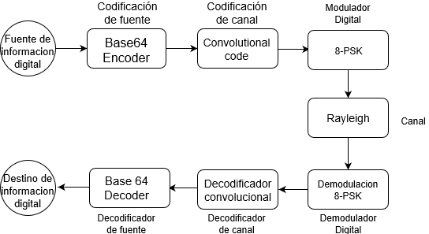

Fig. 1. Arquitectura del sistema de comunicación digital.

1. ***Fuente de información:***

Es el bloque que contiene la información muestreada de la señal de audio que es capturada mediante un micrófono (ver Anexo de código fuente Matlab). La señal de audio es análoga, por lo que debe ser digitalizada especificando la frecuencia de muestreo (Fs) de 44.1KHz - correspondiente a dos veces la máxima frecuencia de señal que puede tener cualquier señal de audio - el número de bits por muestra (8 bits) y el número de canales (1 canal).

Se utiliza la función (*audiorecorder(Fs,8,1)*), y se obtienen los datos decimales muestreados de la señal con la función (*getaudiodata(audio, ‘uint8’)*) que almacena la señal en un arreglo de doble precisión. En la Fig.2, se pueden observar los valores enteros muestreados por el *audiorecorder*.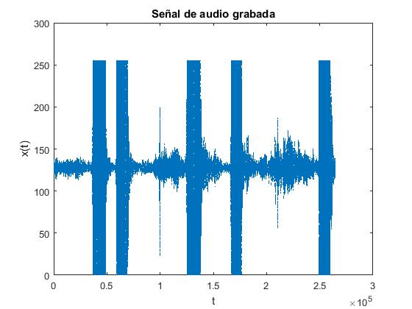

**Fig. 2**. Señal análoga de audio grabada.

Después de obtener la señal en la Fig. 2 se debe digitalizarla, pasa por el bloque de Codificación de Fuente.

1. ***Codificador de fuente:***

Este bloque tiene la responsabilidad de eliminar la información redundante que se encuentre en las muestras tomadas de la señal de audio, para promover la eficiencia en la transmisión. Utiliza, por restricción, la codificación en Base64, la cual forma grupos de 24 bits como entrada y los transforma en cuatro caracteres ASCII. Empieza a recorrer la ristra de bits, de izquierda a derecha, y el grupo de 24 bits de entrada es formado concatenando grupos de 8 bits. Luego, este grupo de 24 bits es tratado como si fuera un conjunto de 4 grupos concatenados de 6 bits donde cada uno es traducido a un carácter del alfabeto de Base64 mostrado en la Tabla. 1. Entonces, de entrada, se tienen 3 grupos de 8 bits formando uno solo de 24 y de salida se tienen cuatro caracteres que representan, cada uno, seis bits. En la herramienta de Matlab, este proceso se realiza con la función (*Matlab.net.base64encode(señal)*) que importa una librería para lograr realizar el proceso de codificación en base64 a una señal que fue obtenida anteriormente.

Valor-Codificación

0 A 17 R 34 i 51 z

1 B 18 S 35 j 52 0

2 C 19 T 36 k 53 1

3 D 20 U 37 l 54 2

4 E 21 V 38 m 55 3

5 F 22 W 39 n 56 4

6 G 23 X 40 o 57 5

7 H 24 Y 41 p 58 6

8 I 25 Z 42 q 59 7

9 J 26 a 43 r 60 8

10 K 27 b 44 s 61 9

11 L 28 c 45 t 62 +

12 M 29 d 46 u 63 /

13 N 30 e 47 v

14 O 31 f 48 w (pad) =

15 P 32 g 49 x

16 Q 33 h 50 y

**Tabla. 1** Alfabeto de codificación Base64.

En la **Fig.3** se muestra la ristra de bits de la señal codificada en Base64.

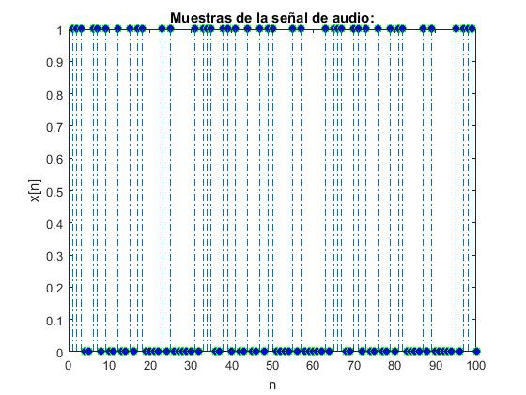

**Fig. 3.** Ristra de bits de la señal codificada en Base64.

Finalmente, esta ristra pasa a ser codificada en el Codificador de Fuente.

1. ***Codificador de canal.***

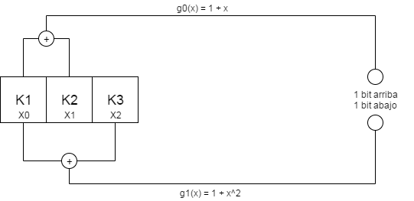Este bloque se encarga de agregar bits a la ristra de bits que proviene del codificador de fuente con el fin de promover la detección y corrección de errores. Por restricción, se utiliza un código convolucional con R=1/2, k=3, y polinomios generadores g1(x) = 1+x; g2(x)=1+x^2. Se tienen 3 bits por símbolo digital, ya que el número de bits es el logaritmo base dos de M (8 para la modulación 8-PSK). En la Fig. 4 se muestra el codificador convolucional descrito anteriormente.

**Fig. 4** Diagrama de estados código convolucional*.*

Dicho proceso se realiza con la función (convenc(ristraBitsEntrada,trellisAlgorithm) cuyo parámetro trellisAlgoritm se define armando el diagrama de estados del código convolucional, el número de posibles entradas (dos porque puede entrar un 1 o un 0), el número de salidas (4 porque puede salir un 00,01,10 o 11) y las relaciones entre los estados, las entradas y las salidas (ver Anexo de código fuente Matlab).

1. ***Modulador digital:***

En esta etapa de la transmisión digital se realiza la modulación 8-PSK del código convolucional. Esta modulación toma los símbolos digitales y los transforma en formas de onda continuas que pueden transmitirse por un canal continuo, modificando la fase de una señal cosenoidal portadora, para obtener una forma de onda pasa banda. A cada símbolo digital le corresponde un nivel de tensión **A**, pero la señal pasabanda que representa a dicho símbolo cambiará la fase de la señal portadora para distinguir los niveles de tensión unos de otros, y la amplitud permanece constante. La señal que se obtiene de la modulación es la que será puesta en el canal y trasmitida al receptor. En la **Fig. 5** se presenta el diagrama de la constelación de los niveles de 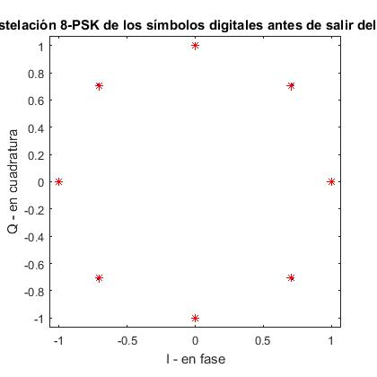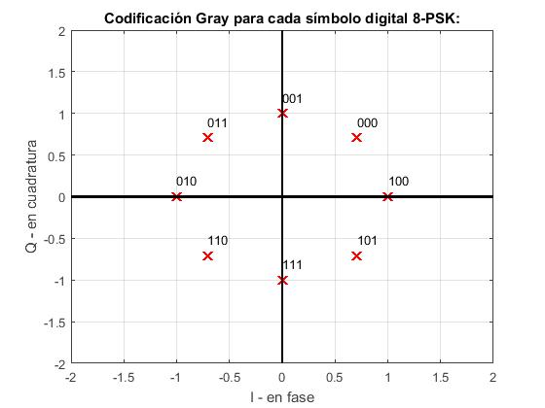tensión en la modulación 8-PSK con codificación Gray.

Fig. 5 Diagrama de la constelación 8-PSK

1. ***Canal de comunicación:***

El canal es el medio físico por donde la señal proveniente de la modulación digital será transmitida. Los canales de comunicación no son perfectos, todos tienen dos defectos que terminan generando un efecto indeseable sobre la información transmitida. El primer factor indeseable es la atenuación, que ocasiona la perdida de potencia en la señal y como consecuencia se tiene más potencia en la señal enviada que en la recibida; y el segundo es la distorsión que genera la alteración de la forma de onda original de la señal.

Para el procedimiento en cuestión se modeló un canal Rayleigh utilizando la función de Matlab [filter(rayleighchan, señal)], se debe conocer que el efecto de un canal sobre una señal se comporta como un filtro; por lo tanto se simula el efecto de un filtro con las características de un canal rayleigh. Rayleigh considera dos variables aleatorias independientes estadísticamente y distribuidos normalmente con media 0.

u1 = ${σ1}^{2}$ (1)

u2 = ${σ2}^{2}$ (2)

Las ecuaciones (1) y (2) representan a las dos variables aleatorias consideradas por Rayleigh, de estas dos variables se deriva una nueva mostrada en la formula (3).

ʂ = $\sqrt{{\left(u1\right)}^{2}+{\left(u2\right)}^{2}}$ (3)

Y, por último, la función de densidad de probabilidad en una distribución Rayleigh está dada por la ecuación (4).

$Pʂ\left(x\right)=\frac{x}{σ^{2}}*e^{\frac{x}{2σ^{2}}}$ (4)

En la simulación, se puede observar cómo la señal se ve afectada por los factores desfavorables. En la **Fig. 6** se encuentra la información recolectada de los símbolos digitales en la moduladora digital antes de ser transmitidos, mientras que en la **Fig. 7** se muestra los símbolos después de que han sido transmitidos por el canal. Así se puede observar como los efectos negativos del canal afectan a la señal (distorsión y atenuación).

**Fig. 6** Símbolos digitales en el transmisor.

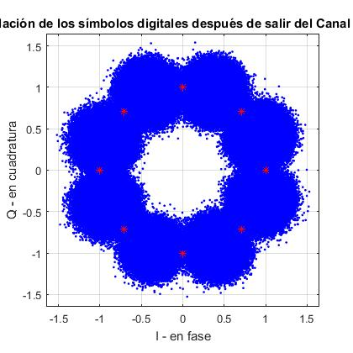

**Fig. 7** Símbolos digitales en el receptor (azules).

Como se puede evidenciar en la **Fig. 7**, en el receptor los símbolos no llegan de la misma forma en la que fueron enviados y estos efectos distorsionan y atenúan la señal original. Dos factores claves inciden:

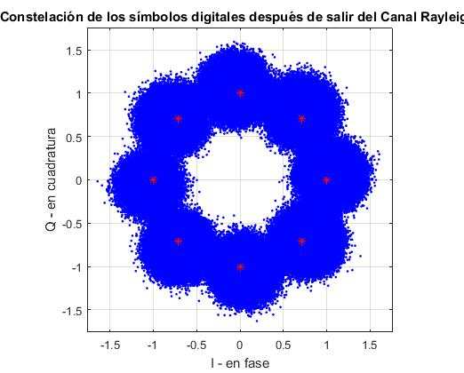

**Fig. 8.** Diagrama de la constelación en el receptor.

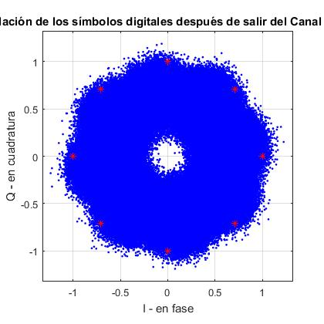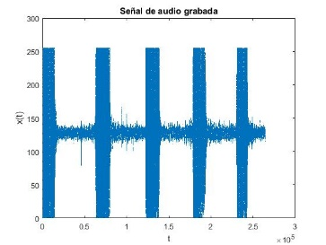La transmisión por el canal Rayleigh, debido a la distorsión, es muy variable a la hora de demodular. Por lo tanto, en ocasiones, se obtienen señales muy buenas, en el receptor, como la correspondiente a la **Fig. 8**; pero, en la mayoría de las ocasiones, se encuentran señales defectuosas o con pérdida de información como en la **Fig. 9**.

**Fig. 9**. Constelación de señal afectada por ruido y su señal de audio correspondiente.

1. ***Demodulador digital:***

Una vez recibida la señal, después de haber pasado por canal, se procede a la demodulación 8-PSK y se obtiene la señal demodulada binaria. Para esto, identifica la señal portadora y abstrae las fases de las formas de onda, estos pueden verse alterados por el efecto de la distorsión y atenuación del canal, los cuales serán identificados como símbolos digitales posteriormente.

Para esto se usa la función (*comm.PSKDemodulator('ModulationOrder',M,'PhaseOffset',separacionAngular,'BitOutput',true,'SymbolMapping','gray'))*) la cual requiere conocer la separación angular de los símbolos, en este caso, será de pi/4.

1. ***Decodificador de canal:***

A partir de los niveles de tensión estimados, crea los símbolos que llegan al receptor y establece un conjunto M de ***mi*** símbolos. En este paso, se decodifica el código convolucional usando el algoritmo de Viterbi. Además, usa la información de control para detectar y corregir errores. Como resultado se obtiene una ristra de bits en representación de los símbolos (mi). Lo anterio,r se puede ver expresado en la simulación con la siguiente función: (*vitdec(senalDemoduladaBinaria,trellisAlgorithm,unidadesMemoriaCodigoConvolucional,'trunc','hard')*), cuyas unidades de memoria son 3 (entradas+estados del código convolucional).

1. ***Decodificador de fuente:***

Durante la decodificación de fuente se toman los datos del decodificador de canal para decodificarlos, ya que están en su representación decimal Base64. Este proceso se evidencia con la función (*matlab.net.base64decode(senalDecodificadaCaracteresBase64)*) que requiere como parámetro la ristra de bits decodificada en forma de decimales Base64.

# **MÉTRICAS DE CALIDAD DEL CANAL DE COMUNICACIÓN**

En general, un canal de comunicación tiene como característica efectos indeseados en la señal transmitida, los cuales son denominados como **atenuación** y **distorsión**.

1. **Atenuación:**

Atenuación es la reducción de nivel de una señal, cuando pasa a través de un elemento de un circuito, o la reducción en nivel de la energía de vibración, cuando pasa a través de una estructura. La atenuación se mide en decibeles, pero también se puede medir en porcentajes. Por lo general, la atenuación depende de la frecuencia, eso es la cantidad de atenuación varía en función de la frecuencia. La atenuación de la energía de vibración en estructuras mecánicas generalmente se aumenta si la frecuencia sube, pero puede ser una función muy compleja de la frecuencia.

La atenuación, en el canal Rayleigh, se evidencia en la **Fig.8** en el cambio de escala de los valores que toman los bits (pasa de 1 a 1.5), con respecto a los símbolos de la modulación original (las x rojas en la figura).

1. **Distorsión:**

La distorsión consiste en la deformación de la señal, producida normalmente porque el canal se comporta de modo distinto en cada frecuencia.

La distorsión, en el canal Rayleigh, se puede evidenciar, en la **Fig.8**, por el cambio de fase de los símbolos pasabanda, con respecto a los símbolos de la modulación digital original (las x rojas en el diagrama). Esto incide en la fiabilidad del SCD que se define, también, teniendo en cuenta la probabilidad de error que éste presente. La calidad de un SCD se determina por las siguientes métricas:

1. ***BEP:***

Es una métrica teórica calculada que expresa la probabilidad de que un bit llegue errado al receptor.

1. ***BER (Bit Error Rate):***

Define la tasa de error de bit para una transmisión sobre un SCD. Se obtiene mediante campañas de medida cuyo resultado es la relación entre el total de bits errados pro transmisión y el número de bits totales transmitidos. La probabilidad de error de bit teórica se establece de acuerdo al canal Rayleigh.

Para calcular el valor BER, se comparan los bits que entran en el modulador digital y los que salen del demodulador digital, mediante un ciclo (ver Anexo de código fuente Matlab).

En la **Fig 10**, se muestra la tasa de error de bit vs la relación señal a ruido de bit, para la transmisión simulada con un canal Rayleigh. Se puede evidenciar que es casi 1, en un canal de comunicación Rayleigh que se usa en un SCD con las restricciones especificadas sobre cada uno de sus bloques, incluso independientemente de la SNR que se especifique.

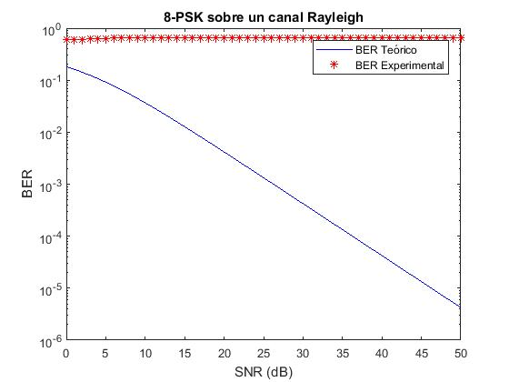

**Fig. 10**. BER vs SNR.

# **Conclusiones**

El canal Rayleigh genera mucha distorsión y atenuación sobre la señal de audio transmitida, lo que altera la integridad de la información que lleva.

La relación señal a ruido es un factor que afecta a la demodulación y decodificación de la señal en el receptor, entre más pequeña significa que la potencia del ruido está más cercana a la potencia de los datos y por lo tanto estos se ven más afectados; y entre mayor sea la relación significa que los datos se pueden reconocer más fácilmente porque la potencia del ruido no alcanza a afectar significativamente a la señal.

La probabilidad de error de bit y, por consiguiente, de símbolo, con relación a la SNR, es casi 1 en un canal Rayleigh que es usado en un SCD con modulación 8-PSK, incluso asumiendo un canal sin ruido AWGN. Por lo tanto, la mayoría de las transmisiones no se podrán ejecutar con la calidad y la integridad deseadas en una aplicación real, usando este tipo de canal.

# **REFERENCIAS**

[1] "MODULACIÓN DIGITAL: FSK – PSK - QAM", *Electronicafacil.net*, 2017. [Online]. Available: https://www.electronicafacil.net/tutoriales/MODULACION-DIGITAL-FSK-PSK-QAM.php.

[2] "PSK Demodulator sistem", MathWorks, 2017. [Online]. Available: https://www.mathworks.com/help/comm/ref/comm.pskdemodulator-class.html.

[3] "Fundamentos de Redes ATENUACIÓN", 2017. [Online]. Available: https://fundamentosderedesenero7422.wikispaces.com/4.2.4+ATENUACI%C3%93N.

[4] "2. Distorsiones de las señales. - Redes locales y globales", Sites.google.com, 2017. [Online]. Available: https://sites.google.com/site/redeslocalesyglobales/2-aspectos-fisicos/1-principios-de-la-comunicacion/2-distorsiones-de-las-senales.

[5] "Capítulo 4 Modulación y demodulación digital", UNEXPO, 2017. [Online]. Available: http://www.el.bqto.unexpo.edu.ve/~jaguero/docs/commII/capitulo4.pdf.

[6] "RFC 4648 - The Base16, Base32, and Base64 Data Encodings", Tools.ietf.org, 2017. [Online]. Available: <https://tools.ietf.org/html/rfc4648#section-4>.

[7] The mobile Radio propagation channel, 1st ed. The mobile Radio propagation channel, 2017.

[8]M. Patzold, Mobile Fading Channels, 1st ed. 2017, pp. 17-55.